Resolución del Pleno del Instituto de Transparencia, Acceso a la Información Pública y Protección de Datos Personales del Estado de México y Municipios, con domicilio en Metepec, Estado de México, de fecha siete de agosto de dos mil diecinueve.
VISTO el expediente formado con motivo del recurso de revisión 03087/INFOEM/IP/RR/2019, promovido por el C. --------------------------------------, en lo sucesivo EL RECURRENTE, en contra de la respuesta del Ayuntamiento de Tianguistenco, en lo sucesivo EL SUJETO OBLIGADO, se procede a dictar la presente resolución con base en lo siguiente:
RESULTANDO
I. En fecha veintiséis de marzo de dos mil diecinueve, EL RECURRENTE presentó a través del Sistema de Acceso a la Información Mexiquense, en lo subsecuente EL SAIMEX ante EL SUJETO OBLIGADO, la solicitud de acceso a información pública, a la que se le asignó el número 00045/TIANGUIS/IP/2019, mediante la cual requirió lo siguiente:

Número de Solicitud | Contenido
00045/TIANGUIS/IP/2019 | “solicito nombramientos que avale la experiencia de la contralora para ocupar el cargo, titulo profesional, certificación por parte del instituto hacendario, así como su manual de organización, el manual de operación y su reglamento interno y el acta de cabildo donde fue aprobado.”

II. Con base en el detalle de seguimiento que obra en EL SAIMEX, se advierte que EL SUJETO OBLIGADO el veintitrés de abril de dos mil diecinueve, dio contestación a la solicitud de acceso a la información pública, en fecha cinco de abril en los siguientes términos:
“Folio de la solicitud: 00045/TIANGUIS/IP/2019
SE ANEXA RESPUESTA A LA SOLICITUD 00045/TIANGUIS/IP/2019
ATENTAMENTE
E. EN DERECHO EVELIN HERNÁNDEZ CRUZ”

Asimismo adjuntó tres archivos electronicos denominados RESPUESTA 45 manual- organizacion contraloria.pdf, RESPUESTA 45.pdf y RESP. 0045.pdf, los cuales por ser del conocimientos de las partes se omite su inserción en el presente apartado, mismos que serán materia de estudio en el apartado correspondiente.

III. Inconforme con la respuesta del SUJETO OBLIGADO, el veintiséis de abril de dos mil diecinueve, EL RECURRENTE interpuso el recurso de revisión objeto del presente estudio, el cual fue registrado en EL SAIMEX y se le asignó el número de expediente 03087/INFOEM/IP/RR/2019, en el que señaló como acto impugnado y razones o motivos de inconformidad lo siguiente:
Número de Recurso | Acto Impugnado | Razones o motivos de inconformidad
03087/INFOEM/IP/RR/2019 | “los manuales de organización, de procedimientos, así como el reglamento interno debe ser los actuales que ubique labora en la administración 2019-2021” | “los manuales de organización, de procedimientos, así como el reglamento interno debe ser los actuales que ubique labora en la administración 2019-2021”
IV. En fecha veintiséis de abril de dos mil diecinueve, el recurso de que se trata se envió electrónicamente al Instituto de Transparencia, Acceso a la Información Pública y Protección de Datos Personales del Estado de México y Municipios; y con fundamento en el artículo 185, fracción I de la Ley de Transparencia y Acceso a la Información Pública del Estado de México y Municipios, se turnó, a través del SAIMEX a la Comisionada EVA ABAID YAPUR, a efecto de que decretaran su admisión o desechamiento.
V. De las constancias del expediente electrónico del SAIMEX, se desprende que en fecha tres de mayo de dos mil diecinueve, se acordó la admisión a trámite del recurso de revisión que nos ocupa, así como la integración del expediente respectivo, mismo que se puso a disposición de las partes, para que en un plazo máximo de siete días hábiles conforme a lo dispuesto por el artículo 185 de la Ley de Transparencia y Acceso a la Información Pública del Estado de México y Municipios, manifestaran lo que a su derecho conviniera, a efecto de presentar pruebas y alegatos; así como para que EL SUJETO OBLIGADO rindiera su Informe Justificado.
VI. De las constancias que obran en el SAIMEX, se advierte que EL RECURRENTE no presentó manifestaciones y alegatos, ni ofreció los medios de prueba que a su derecho convinieran. Por su parte, EL SUJETO OBLIGADO en fecha quince de mayo del presente año, rindió el Informe Justificado, en el que ratificó su respuesta adjuntando el Manual de Organización y Procedimientos de la Contraloría Municipal, de igual forma le anexó el Informe Justificado donde le señaló que se continúan trabajado con los que se encuentran vigentes en tato se autorizan los nuevos que ya fueron sometidos para su aprobación.
VII. Transcurrido el plazo señalado en el párrafo que antecede y, una vez analizado el estado procesal que guardaba el expediente, el treinta de julio de dos mil diecinueve, la Comisionada Ponente acordó el cierre de instrucción, así como la remisión del mismo a efecto de ser resuelto, de conformidad con lo establecido en el artículo 185, fracciones VI y VIII de la Ley de Transparencia y Acceso a la Información Pública del Estado de México y Municipios;

VIII. En fecha treinta de julio de dos mil diecinueve, con fundamento en el artículo 181, párrafo tercero de la Ley de Transparencia y Acceso a la Información Pública del Estado de México y Municipios, se determinó ampliar el plazo para emitir resolución por un periodo de quince días hábiles;
IX. Posteriormente, en la Vigésimo Octava Sesión Ordinaria de fecha siete de agosto de dos mil dieciocho, el Pleno de este Instituto aprobó el returno del presente recurso de revisión al Comisionado José Guadalupe Luna Hernández, a efecto de que emitiera el proyecto de resolución correspondiente; y,

CONSIDERANDO
PRIMERO. Competencia. Este Instituto de Transparencia, Acceso a la Información Pública y Protección de Datos Personales del Estado de México y Municipios, es competente para conocer y resolver el presente recurso de revisión, conforme a lo dispuesto en los artículos 6, Apartado A de la Constitución Política de los Estados Unidos Mexicanos; 5, párrafos vigésimo segundo, vigésimo tercero y vigésimo cuarto, fracciones IV y V de la Constitución Política del Estado Libre y Soberano de México; 2, fracción II, 13, 29, 36, fracciones I y II, 176, 178, 179, 181, párrafo tercero y 185 de la Ley de Transparencia y Acceso a la Información Pública del Estado de México y Municipios; y 9, fracciones I y XXIV y 11 del Reglamento Interior del Instituto de Transparencia, Acceso a la Información Pública y Protección de Datos Personales del Estado de México y Municipios.
SEGUNDO. Interés. El recurso de revisión fue interpuesto por parte legítima, en atención a que se presentó por EL RECURRENTE, quien es la misma persona que formuló la solicitud de acceso a la información pública al SUJETO OBLIGADO.
TERCERO. Oportunidad. El recurso de revisión fue interpuesto dentro del plazo de quince días hábiles contados a partir del día siguiente a aquel en que EL RECURRENTE tuvo conocimiento de la respuesta impugnada, tal y como lo prevé el artículo 178 de la Ley de Transparencia y Acceso a la Información Pública del Estado de México y Municipios, que establece:
“Artículo 178. El solicitante podrá interponer, por sí mismo o a través de su representante, de manera directa o por medios electrónicos, recurso de revisión ante el Instituto o ante la Unidad de Transparencia que haya conocido de la solicitud dentro de los quince días hábiles, siguientes a la fecha de la notificación de la respuesta.
A falta de respuesta del sujeto obligado, dentro de los plazos establecidos en esta Ley, a una solicitud de acceso a la información pública, el recurso podrá ser interpuesto en cualquier momento, acompañado con el documento que pruebe la fecha en que presentó la solicitud.
En el caso de que se interponga ante la Unidad de Transparencia, ésta deberá remitir el recurso de revisión al Instituto a más tardar al día siguiente de haberlo recibido.” (Sic)
En efecto, atendiendo a que EL SUJETO OBLIGADO notificó la respuesta a la solicitud de información pública el día veintitrés de abril de dos mil diecinueve, el plazo de quince días hábiles que el artículo 178 de la ley de la materia otorga al RECURRENTE para presentar los recursos de revisión, transcurrió del veinticuatro de abril al dieciséis de mayo dos mil diecinueve, sin contemplar en el cómputo los días veintisiete y veintiocho de abril, cuatro, cinco, once y doce de mayo del año en curso por corresponder a sábados y domingos, de conformidad con el artículo 3, fracción X de la Ley de Transparencia y Acceso a la Información Pública del Estado de México y Municipios; uno y seis de mayo de dos mil diecinueve, por ser considerado como días no laborables, en términos del Calendario Oficial de este Instituto, publicado en el Periódico Oficial del Estado Libre y Soberano de México “Gaceta del Gobierno”, el diecinueve de diciembre del año dos mil dieciocho.
En ese tenor, si el recurso de revisión que nos ocupa, se interpuso el veintiséis de abril de dos mil diecinueve, éste se encuentra dentro de los márgenes temporales previstos en el citado precepto legal y, por tanto, su interposición considera oportuna.

CUARTO. Procedibilidad. Del análisis efectuado, se advierte que resulta procedente la interposición del recurso y se concluye la acreditación plena de todos y cada uno de los elementos formales exigidos por el artículo 180 de la Ley de Transparencia y Acceso a la Información Pública del Estado de México y Municipios, en atención a que fue presentado mediante el formato visible en el SAIMEX.
QUINTO. Estudio y resolución del asunto. Una vez determinada la vía sobre la que versará el presente recurso y previa revisión del expediente electrónico formado en EL SAIMEX con motivo de la solicitud de información y del recurso que da origen, es conveniente analizar si la respuesta del SUJETO OBLIGADO, cumple con los requisitos y procedimientos del derecho de acceso a la información pública; por lo que, en primer término debemos recordar que la solicitud de información planteada por EL RECURRENTE, que para un mejor estudio se inserta en la siguiente tabla:
Solicitud | Respuesta | Informe Justificado | Cumple
Nombramientos que avale la experiencia de la contralora para ocupar el cargo, | Documento por el medio del cual el Contralor Municipal del Almoloya del Rio informa que la servidora público en comentó laboró como auxiliar de junio 2017 a septiembre de 2018.  Carta para realizar servicio social en la Contraloría Interna de la Secretaría de Finanzas del Gobierno del Estado de México. | No refiere nada al respecto
Título profesional, | Le entregó título y cédula profesional | No refiere nada al respecto
Certificación por parte del instituto hacendario, | Le anexó escrito del Instituto Hacendario del Estado de México en el que informa que la servidora pública se encuentra en proceso de certificación | No refiere nada al respecto
Manual de organización, | Escrito por el que remitió al Secretario del Ayuntamiento el Manual de Organización, para su consideración, discusión y en su caso aprobación en Cabildo, Por lo que los vigentes continúan siendo los de la Administración pasada. | Le informó que a la fecha no se ha aprobado el Manual de Organización por lo que se rigen por el vigente y lo anexo al mismo
Manual de operación | Escrito por el que remitió al Secretario del Ayuntamiento el Manual de Procedimientos, para su consideración, discusión y en su caso aprobación en Cabildo, Por lo que los vigentes continúan siendo los de la Administración pasada. | Le informó que a la fecha no se ha aprobado el Manual de Procedimientos por lo que se rigen por el vigente y lo anexo al mismo,
Reglamento interno | Mediante respuesta le informó que fue remitido a la Secretaría del Ayuntamiento para su consideración, discusión y en su caso aprobación en Cabildo | Le señaló que en fecha posterior remitió el reglamento interno de esa área al Secretario del Ayuntamiento, para su aprobación.
Acta de cabildo donde fue aprobado. | Le adjuntó el Acta de la Primera Sesión de Cabildo donde se aprobó el nombramiento de la Contralora Municipal por parte del Pleno del Ayuntamiento | No se pronunció al respecto
Por su parte el particular se inconforma de la respuesta y señaló como acto impugnado y como razones y motivos de inconformidad que a su decir los Manuales de Organización y de Procedimientos; así como el Reglamento Interno, no se encuentran vigentes para el ejercicio de la presente administración 2019-2021.
Asimismo, en el recurso objeto de estudio EL RECURRENTE fue omiso en presentar las manifestaciones, alegatos y medios de prueba que a su derecho conviniera; por su parte EL SUJETO OBLIGADO presentó el Informe Justificado correspondiente, dentro del plazo señalado para tal efecto, en el que manifestó ratificar su respuesta, manifestando que los Manuales de Organización y de Procedimientos 2016-2018, son los que rigen la actuación de la Contraloría Interna Municipal, en tanto no sean autorizados los manuales y el reglamento interno señalados, los cuales se enviaron a la Secretaría del Ayuntamiento para su aprobación por parte del Pleno, como se muestra a continuación:
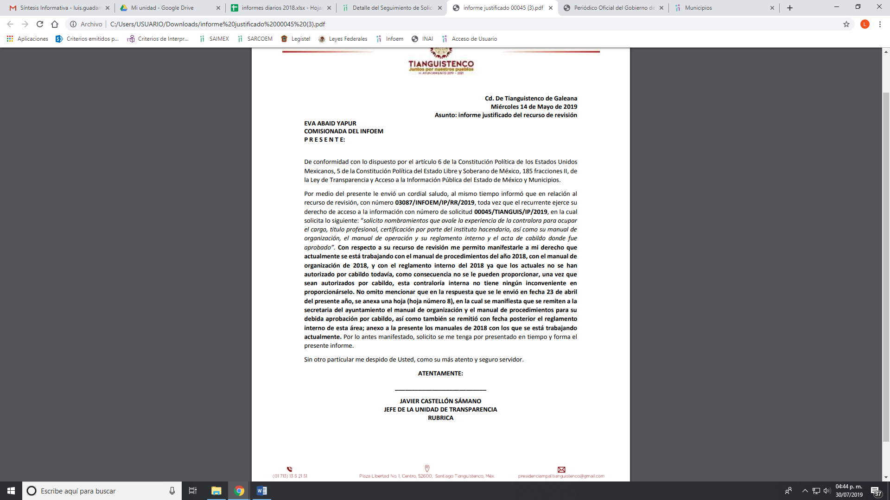
Al respecto, es preciso señalar que el artículo 176 de la Ley de Transparencia y Acceso a la Información Pública del Estado de México y Municipios, establece que el recurso de revisión es la garantía secundaria mediante la cual se pretende reparar cualquier posible afectación al derecho de acceso a la información pública, para el caso que nos ocupa, el solicitante, mediante recurso de revisión manifiesta que únicamente se inconforma respecto de un punto de la solicitud de información, por lo tanto debido a que no impugna el total de los requerimientos, se debe entender que está conforme con la respuesta dada por EL SUJETO OBLIGADO, por lo que se considera que EL RECURRENTE consintió parcialmente la respuesta. Lo anterior es así, debido a que cuando particular no expresa razón o motivo de inconformidad en contra de todos los rubros de la respuesta que pudieran ser un agravio a su derecho, los mismos deben estimarse atendidos. Sirve de apoyo a lo anterior, por analogía, la Tesis Jurisprudencial Número 3ª./J.7/91, publicada en el Semanario Judicial de la Federación y su Gaceta bajo el número de registro 174,177, que establece lo siguiente:
“REVISIÓN EN AMPARO. LOS RESOLUTIVOS NO COMBATIDOS DEBEN DECLARARSE FIRMES. Cuando algún resolutivo de la sentencia impugnada afecta a la recurrente, y ésta no expresa agravio en contra de las consideraciones que le sirven de base, dicho resolutivo debe declararse firme. Esto es, en el caso referido, no obstante que la materia de la revisión comprende a todos los resolutivos que afectan a la recurrente, deben declararse firmes aquéllos en contra de los cuales no se formuló agravio y dicha declaración de firmeza debe reflejarse en la parte considerativa y en los resolutivos debe confirmarse la sentencia recurrida en la parte correspondiente.”
Así, la parte de la solicitud sobre la que no se expresó inconformidad, debe declararse consentida por el hoy RECURRENTE, ya que no pueden producirse efectos jurídicos tendentes a revocar, confirmar o modificar la parte de la respuesta con relación a la parte de la solicitud que no fue motivo de disenso ya que se infiere un consentimiento del particular ante la falta de impugnación eficaz. Sirve de sustento a lo anterior, por analogía, la tesis jurisprudencial número VI.3o.C. J/60, publicada en el Semanario Judicial de la Federación y su Gaceta bajo el número de registro 176,608 que a la letra dice:
“ACTOS CONSENTIDOS. SON LOS QUE NO SE IMPUGNAN MEDIANTE EL RECURSO IDÓNEO. Debe reputarse como consentido el acto que no se impugnó por el medio establecido por la ley, ya que si se hizo uso de otro no previsto por ella o si se hace una simple manifestación de inconformidad, tales actuaciones no producen efectos jurídicos tendientes a revocar, confirmar o modificar el acto reclamado en amparo, lo que significa consentimiento del mismo por falta de impugnación eficaz.”
Es de lo expuesto, que se actualiza la causal de procedencia en el artículo 179, fracción V de la Ley de Transparencia y Acceso a la Información Pública del Estado de México y Municipios.
Establecido lo anterior, esta Ponencia Resolutora advierte que resultan parcialmente fundadas las razones o motivos de inconformidad expuestas por EL RECURRENTE, de conformidad con lo siguiente:
Lo anterior es así, en atención a que EL SUJETO OBLIGADO le anexó la información requerida y le informo que en cuanto a los Manuales de Organización, Procedimientos y el Reglamento interno fueron remitidos a la Secretaría del Ayuntamiento para que sean sometidos a consideran del Pleno para su discusión y en su caso aprobación; así también, mediante informe Justificado le adjuntó los que se encuentran vigentes al 2016-2018, por lo que de acuerdo a lo requerido por la particular y al haber dado contestación a los requerimientos, este Instituto no está facultado para manifestarse sobre la veracidad del mismo, pues no existe precepto legal alguno en la Ley de la materia que lo faculte para, vía recurso de revisión, pronunciarse al respecto. Sirve de apoyo a lo anterior, por analogía, el criterio 31-10 emitido por el entonces Instituto Federal de Acceso a la Información que a la letra dice:

“El Instituto Federal de Acceso a la Información y Protección de Datos no cuenta con facultades para pronunciarse respecto de la veracidad de los documentos proporcionados por los sujetos obligados. El Instituto Federal de Acceso a la Información y Protección de Datos es un órgano de la Administración Pública Federal con autonomía operativa, presupuestaria y de decisión, encargado de promover y difundir el ejercicio del derecho de acceso a la información; resolver sobre la negativa de las solicitudes de acceso a la información; y proteger los datos personales en poder de las dependencias y entidades. Sin embargo, no está facultado para pronunciarse sobre la veracidad de la información proporcionada por las autoridades en respuesta a las solicitudes de información que les presentan los particulares, en virtud de que en los artículos 49 y 50 de la Ley Federal de Transparencia y Acceso a la Información Pública Gubernamental no se prevé una causal que permita al Instituto Federal de Acceso a la Información y Protección de Datos conocer, vía recurso revisión, al respecto.”

De esta forma, se privilegia el principio de simplicidad y rapidez que rigen las actuaciones de la Autoridades en materia de acceso a la información pública, consagradas en la Ley de Transparencia y Acceso a la Información Pública del Estado de México y Municipios, en sus artículos 2, fracciones I y II, 150 y 173, que señalan:

“Artículo 2. Son objetivos de esta Ley:
I. Establecer la competencia, operación y funcionamiento del Instituto, en materia de transparencia y acceso a la información;
II. Proveer lo necesario para garantizar a toda persona el derecho de acceso a la información pública, a través de procedimientos sencillos, expeditos, oportunos y gratuitos, determinando las bases mínimas sobre las cuales se regirán los mismos;

Artículo 150. El procedimiento de acceso a la información es la garantía primaria del derecho en cuestión y se rige por los principios de simplicidad, rapidez gratuidad del procedimiento, auxilio y orientación a los particulares, así como atención adecuada a las personas con discapacidad y a los hablantes de lengua indígena con el objeto de otorgar la protección más amplia del derecho de las personas.

Artículo 173. Sin perjuicio de lo anteriormente establecido, el procedimiento de acceso a la información se rige por los siguientes principios:
I. Simplicidad y rapidez;
II. Gratuidad del procedimiento; y
III. Auxilio y orientación a los particulares.”

En razón de lo anterior, y de conformidad con lo establecido en el artículo 12 párrafo segundo de la Ley de Transparencia y Acceso a la Información Pública del Estado de México y Municipios EL SUJETO OBLIGADO sólo proporcionará la información que obra en sus archivos, y como se desprendió de la respuesta, le adjuntó la documentación comprobatoria que acredita la experiencia de la titular del Órgano de Control Interno Municipal, el título y cédula profesional, constancia de que se encuentra en proceso de certificación por parte del Instituto Hacendario del Estado de México, y le manifestó que en relación a los Manuales de Organización, Procedimientos y el Reglamento Interno estos se habían remitido al Secretario del Ayuntamiento para ser sometidos para su discusión y en su caso aprobación por parte del Pleno y que los vigentes de la administración anterior eran los que regían a la misma.
Esto es así, como se desprende a continuación ya que se inserta parte de la respuesta para mayor referencia:
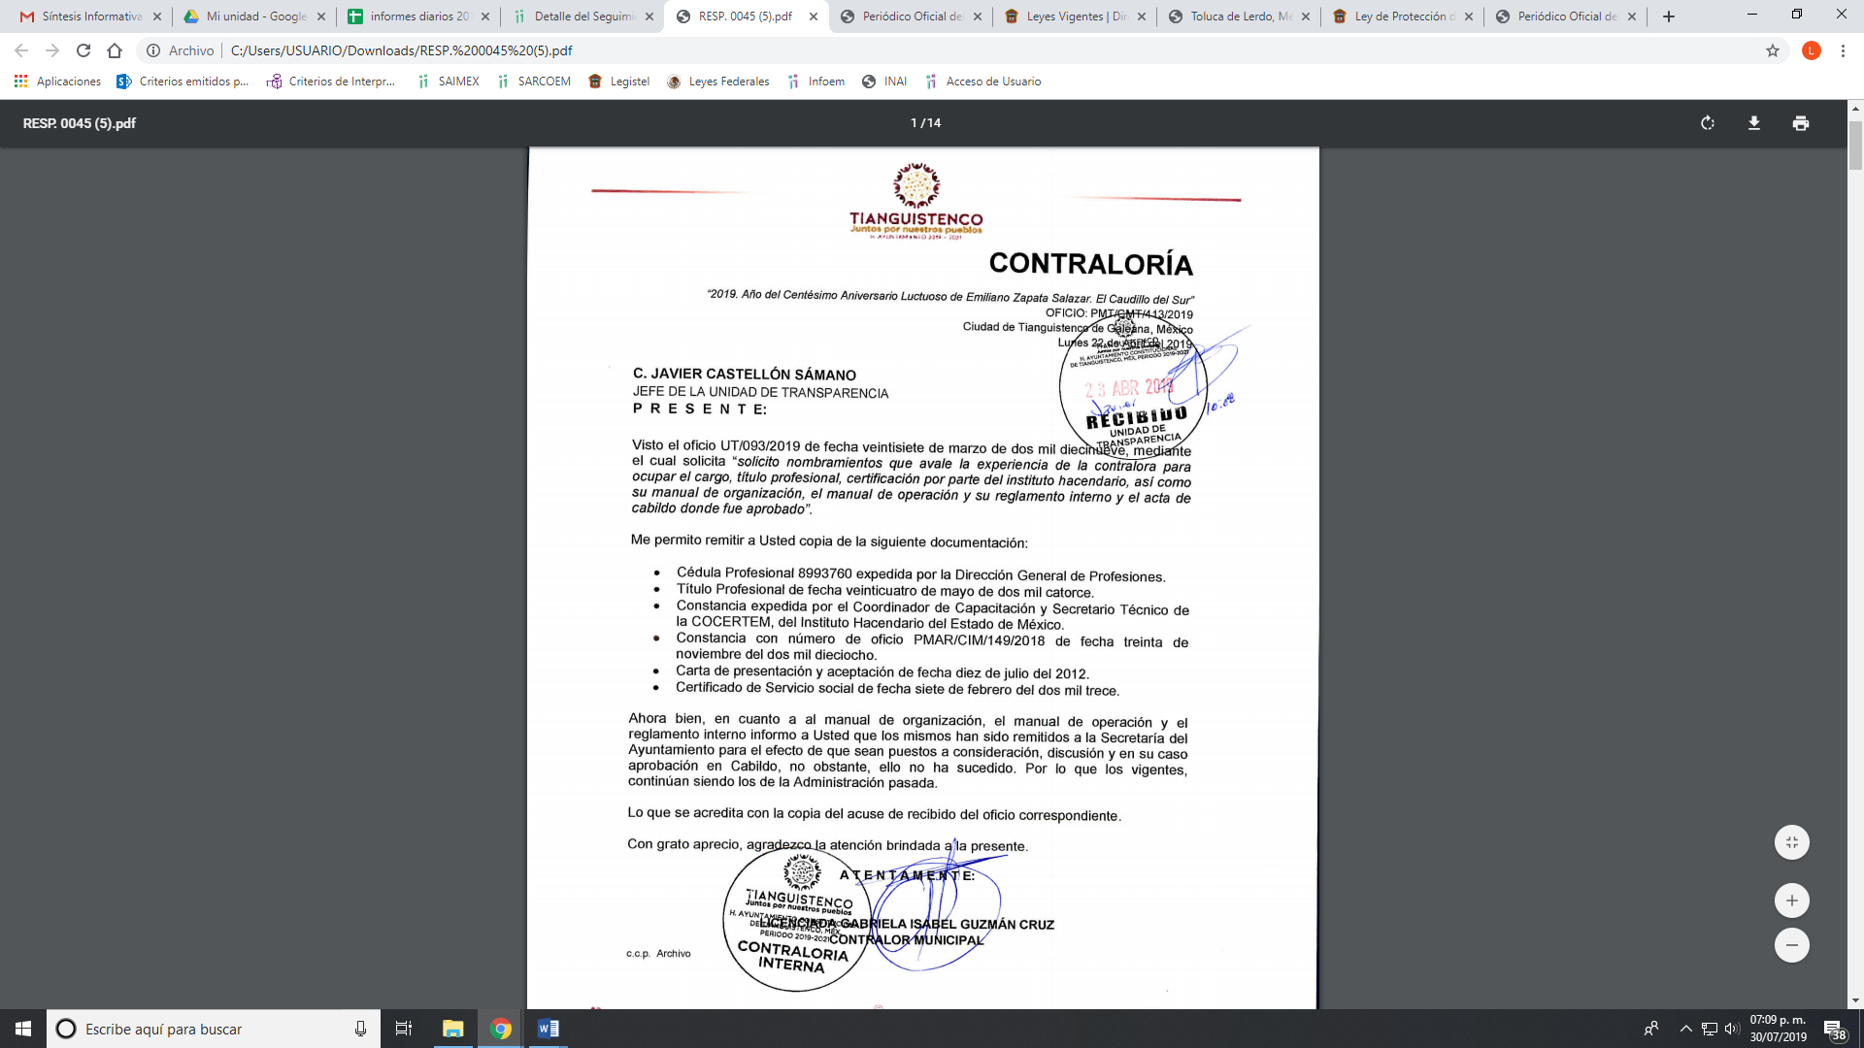
Es de lo expuesto, que el particular se inconformó porque a su decir los Manuales de Organización, Procedimientos y el Reglamento Interno no se encuentra vigentes para la administración actual 2019-2021.
Por su parte, EL SUJETO OBLIGADO en Informe Justificado ratificó su repuesta y le señaló que al no ser aprobados los manuales en cita y dicho reglamento, su actuación se encuentra regulada por los vigentes de la administración 2016-2018, como se puede apreciar de la siguiente imagen:
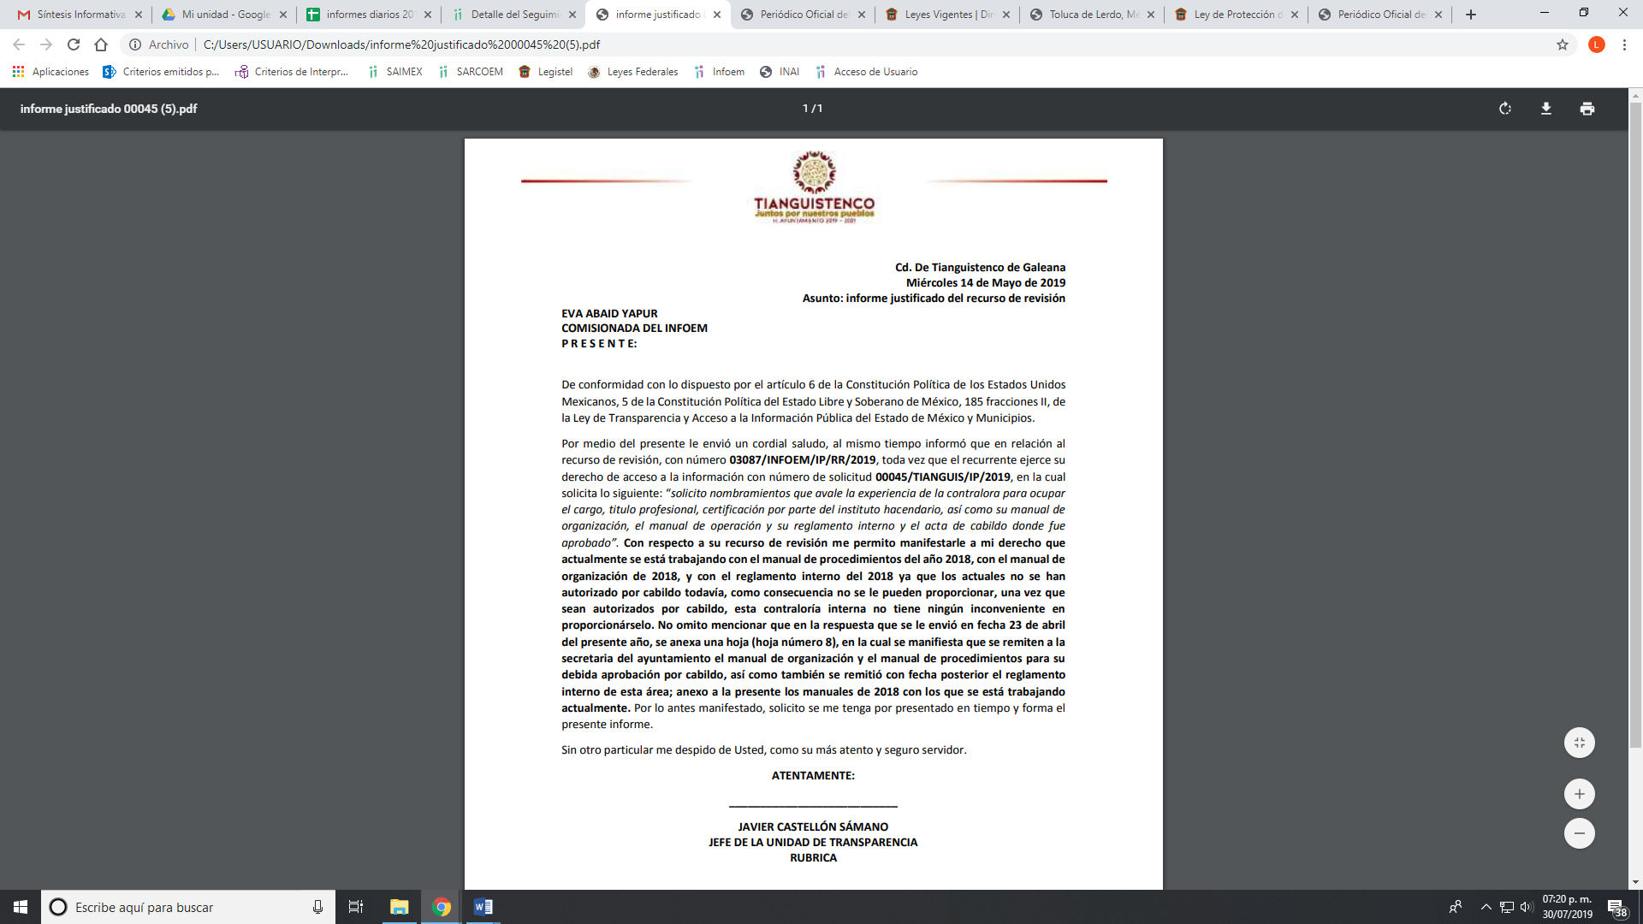
Ahora bien, es preciso señalar lo que dispone la Ley Orgánica Municipal del Estado de México:
“Artículo 3.- Los municipios del Estado regularán su funcionamiento de conformidad con lo que establece esta Ley, los Bandos municipales, reglamentos y demás disposiciones legales aplicables.
Artículo 110.- Las funciones de contraloría interna estarán a cargo del órgano que establezca el Ayuntamiento.
Artículo 111.- La contraloría municipal tendrá un titular denominado Contralor, quien será designado por el ayuntamiento a propuesta del presidente municipal.
Artículo 112. El órgano interno de control municipal, tendrá a su cargo las funciones siguientes:
I. Planear, programar, organizar y coordinar el sistema de control y evaluación municipal;
II. Fiscalizar el ingreso y ejercicio del gasto público municipal y su congruencia con el presupuesto de egresos;
III. Aplicar las normas y criterios en materia de control y evaluación;
IV. Asesorar a los órganos de control interno de los organismos auxiliares y fideicomisos de la administración pública municipal;
V. Establecer las bases generales para la realización de auditorías e inspecciones;
VI. Vigilar que los recursos federales y estatales asignados a los ayuntamientos se apliquen en los términos estipulados en las leyes, los reglamentos y los convenios respectivos;
VII. Vigilar el cumplimiento de las obligaciones de proveedores y contratistas de la administración pública municipal;
VIII. Coordinarse con el Órgano Superior de Fiscalización del Estado de México y la Contraloría del Poder Legislativo y con la Secretaría de la Contraloría del Estado para el cumplimiento de sus funciones;
IX. Designar a los auditores externos y proponer al ayuntamiento, en su caso, a los Comisarios de los Organismos Auxiliares;
X. Establecer y operar un sistema de atención de quejas, denuncias y sugerencias;
XI. Realizar auditorías y evaluaciones e informar del resultado de las mismas al ayuntamiento;
XII. Participar en la entrega-recepción de las unidades administrativas de las dependencias, organismos auxiliares y fideicomisos del municipio;
XIII. Dictaminar los estados financieros de la tesorería municipal y verificar que se remitan los informes correspondientes al Órgano Superior de Fiscalización del Estado de México;
XIV. Vigilar que los ingresos municipales se enteren a la tesorería municipal conforme a los procedimientos contables y disposiciones legales aplicables;
XV. Participar en la elaboración y actualización del inventario general de los bienes muebles e inmuebles propiedad del municipio, que expresará las características de identificación y destino de los mismos;
XVI. Verificar que los servidores públicos municipales cumplan con la obligación de presentar oportunamente la manifestación de bienes, en términos de la Ley de Responsabilidades de los Servidores Públicos del Estado y Municipios;
XVII. Hacer del conocimiento del Órgano Superior de Fiscalización del Estado de México, de las responsabilidades administrativas resarcitorias de los servidores públicos municipales, dentro de los tres días hábiles siguientes a la interposición de las mismas; y remitir los procedimientos resarcitorios, cuando así sea solicitado por el Órgano Superior, en los plazos y términos que le sean indicados por éste;
XVIII. Supervisar el cumplimiento de los acuerdos tomados por el Consejo Municipal de Seguridad Pública;
XIX. Vigilar el cumplimiento de los programas y acciones para la prevención, atención y en su caso, el pago de las responsabilidades económicas de los Ayuntamientos por los conflictos laborales; y
XX. Las demás que le señalen las disposiciones relativas.”
Por su parte, el Bando Municipal de Tianguistenco 2019, dispone lo siguiente:
“Artículo 28. Al Ayuntamiento como cuerpo colegiado le corresponde las siguientes funciones:
- De legislación para el régimen de gobierno y administración del Municipio;
- De supervisión y vigilancia, concerniente al cumplimento de las disposiciones que dicte el propio Ayuntamiento.
El Ayuntamiento, dentro del ámbito de sus atribuciones, expedirá los reglamentos, acuerdos, circulares y demás ordenamientos que estime necesarios para garantizar la sana convivencia de los habitantes del Municipio, en un marco de respeto, armonía y civilidad.
Artículo 31. El Ayuntamiento tiene, en el ámbito de su competencia, como fines:
. . .
XVII. Revisar y actualizar la reglamentación municipal de acuerdo con las necesidades de la realidad social, económica y política del Municipio;
Artículo 54. La Contraloría Municipal tendrá un titular denominado Contralor, mismo que tendrá las siguientes funciones:
I. Planear, programar, organizar y coordinar el sistema de control y evaluación municipal;
II. Fiscalizar el ingreso y el ejercicio de gasto público municipal, aplicar normas y criterio en materia de control y evaluación;
III. Asesorar a los organismos de control interno de los organismos auxiliares de la administración pública municipal;
IV. Coordinarse con el Órgano Superior de Fiscalización del Estado de México, la Contraloría del Poder Legislativo y la Secretaria de la Contraloría del Estado para el cumplimiento de sus respectivas funciones;
V. Establecer y operar un sistema de atención de quejas y denuncias;
VI. Participar en la entrega-recepción de las unidades administrativas del municipio así como de los organismos auxiliares y fideicomisos del municipio; y
VII. Participar en la elaboración y actualización del inventario general de los bienes muebles e inmuebles propiedad del municipio.”

De la normativa anteriormente inserta, es que se desprende que la actuación del Ayuntamientos se rige por la ley aplicable; y que si bien es cierto, esta emite la actualización de la misma que considere necesaria para el mejor funcionamiento de sus unidades administrativas, también lo es que no señala una temporalidad para que actualice su normatividad ya que esta sigue funcionando con la que se encuentre vigente.
De igual forma, cuenta con la Contraloría Municipal, la cual se encuentra regulada y le establece las funciones y atribuciones por las que rige su actuar en el ámbito de su competencia.
En razón de lo expuesto y de acuerdo a lo señalado en su acto impugnado y sus razones y motivos de inconformidad, resultan parcialmente fundados, ya que como quedó asentado en el cuerpo del presente medio de impugnación la actuación de las autoridades se rigen por la normatividad aplicable y que se encuentre vigente.
Es importante precisar, que EL SUJETO OBLIGADO en respuesta le señaló que el Reglamento Interno lo remitió para su aprobación por parte del Pleno del Ayuntamiento de Tianguistenco, manifestación que ratificó en Informe Justificado; sin embargo, no lo adjuntó a las mismas, por lo que, de conformidad con lo argumentado en párrafos anteriores es que se debe ordenar al SUJETO OBLIGADO entregue el que se encuentra vigente al veintiséis de marzo de dos mil diecinueve, a efecto de garantizar el pleno ejercicio Constitucional del derecho de que gozan todos los particulares de accesar a la información que obre en poder de los Sujeto Obligados.
No pasa desapercibido, para este Órgano Garante que en respuesta EL SUJETO OBLIGADO anexó la cédula profesional de la titular de la Contraloría Municipal; sin embargo, dejo visible datos personales de la misma, como lo es su Clave Única de Registro de Población CURP y la firma, que de acuerdo a la Ley de la materia son datos considerados como confidenciales en términos de lo que dispone el artículo 143 fracción I, ya que hacen identificable a una persona física, es que en términos del ordinal 190 de la Ley de la materia se ordena dar vista al Titular de la Contraloría Interna y Órgano de Control y Vigilancia de este Instituto a fin de que determine lo conducente.
Así, con fundamento en lo prescrito en los artículos 5 párrafos vigésimo segundo, vigésimo tercero y vigésimo cuarto de la Constitución Política del Estado Libre y Soberano de México; 2 fracción II, 29, 36 fracciones I y II, 176, 178, 179, 181, 185 fracción I, 186 y 188 de la Ley de Transparencia y Acceso a la Información Pública del Estado de México y Municipios, este Pleno:

RESUELVE
PRIMERO. Resultan parcialmente fundadas las razones o motivos de inconformidad planteadas por EL RECURRENTE y analizadas en el Considerando QUINTO de esta resolución.
SEGUNDO. Se MODIFICA la respuesta y se ordena al SUJETO OBLIGADO atienda la solicitud de información 00045/TIANGUIS/IP/2019 y haga entrega al RECURRENTE, en términos del Considerando QUINTO de esta resolución, vía el SAIMEX, de lo siguiente:
“El Reglamento Interno de la Contraloría Municipal vigente al 26 de marzo de 2019.”

TERCERO. Notifíquese al Titular de la Unidad de Transparencia del SUJETO OBLIGADO, para que conforme a los artículos 186 último párrafo y 189 párrafo segundo de la Ley de Transparencia y Acceso a la Información Pública del Estado de México y Municipios, dé cumplimiento a lo ordenado dentro del plazo de diez días hábiles, debiendo informar a este Instituto en un plazo de tres días hábiles siguientes sobre el cumplimiento dado a la presente resolución.
CUARTO. Notifíquese al RECURRENTE la presente resolución, así como el informe Justificado y sus anexos.

QUINTO. Hágase del conocimiento del RECURRENTE, que de conformidad con lo establecido en el artículo 196 de la Ley de Transparencia y Acceso a la Información Pública del Estado de México y Municipios, podrá impugnarla vía Juicio de Amparo en los términos de las leyes aplicables.

SEXTO. Gírese oficio al Titular de la Contraloría Interna y Órgano de Control y Vigilancia de este Instituto, de conformidad con el artículo 190 de la Ley de Transparencia y Acceso a la Información Pública del Estado de México y Municipios determine lo conducente, en términos del Considerando QUINTO de la presente resolución.
ASÍ LO RESUELVE, POR UNANIMIDAD DE VOTOS EL PLENO DEL INSTITUTO DE TRANSPARENCIA, ACCESO A LA INFORMACIÓN PÚBLICA Y PROTECCIÓN DE DATOS PERSONALES DEL ESTADO DE MÉXICO Y MUNICIPIOS, CONFORMADO POR LOS COMISIONADOS ZULEMA MARTÍNEZ SÁNCHEZ; EVA ABAID YAPUR CON AUSENCIA JUSTIFICADA; JOSÉ GUADALUPE LUNA HERNÁNDEZ; JAVIER MARTÍNEZ CRUZ EMITIENDO VOTO PARTICULAR Y LUIS GUSTAVO PARRA NORIEGA; EN LA VIGÉSIMA OCTAVA SESIÓN ORDINARIA CELEBRADA EL SIETE DE AGOSTO DE DOS MIL DIECINUEVE, ANTE EL SECRETARIO TÉCNICO DEL PLENO, ALEXIS TAPIA RAMÍREZ.
Zulema Martínez Sánchez
Comisionada Presidenta
(RÚBRICA)
Eva Abaid Yapur  Comisionada  (Ausencia Justificada) | José Guadalupe Luna Hernández  Comisionado  (RÚBRICA)
Javier Martínez Cruz  Comisionado  (RÚBRICA) | Luis Gustavo Parra Noriega  Comisionado  (RÚBRICA)
Alexis Tapia Ramírez
Secretario Técnico del Pleno
(RÚBRICA)

Esta hoja corresponde a la resolución de siete de agosto de dos mil diecinueve, emitida en el recurso de revisión número 03087/INFOEM/IP/RR/2019.

